LABORATORNÍ ÚLOHY A PRACOVNÍ LISTY

LIŠEJNÍKY

Autor: Mgr. Alena Fessová, 2010

Obsahuje části: Předmluva, sběr a konzervace lišejníků
Laboratorní práce Typy stélek
Laboratorní práce Struktura stélky
Laboratorní práce Nepohlavní rozmnožování
Laboratorní práce Pohlavní rozmnožování
Laboratorní práce Lišejníkové látky
Didaktická hra
Pracovní listy

Předmluva

Vážení učitelé,
následující laboratorní úlohy a pracovní listy jsem vypracovala jako součást své diplomové práce za účelem využití ve vzdělávání, pro zjednodušení práce s lišejníky, tématem bezpochyby zajímavým, avšak ne úplně snadným pro předvádění ve škole.
Při sestavování materiálů jsem vycházela především z požadavků závazných kurikulárních dokumentů, jako je RVP a katalog požadavků společné části maturitní zkoušky.
Dále moje práce zohledňuje následující kritéria:
Dostupnost materiálu: při výběru úloh a materiálu, na kterém jsou úlohy postaveny, jsem se snažila především o to, aby vhodný materiál nebylo náročné získat (tedy vhodné druhy lišejníků). Podobné úlohy se sice v minulosti již objevovaly, avšak použité druhy lišejníků byly mnohdy poměrně vzácné a špatně dostupné, což mohlo mnoho zájemců od realizace úloh odradit. Proto jsem se zaměřila na použití druhů, které jsou běžné a snadno dostupné a zároveň sběr a využití pro potřeby úloh neohrozí stav těchto druhů v přírodě.
Názornost: kromě dostupnosti materiálu bylo velmi důležité, aby zvolené druhy lišejníků byly nejen běžné, ale zároveň didakticky využitelné, tedy, aby na nich bylo možné demonstrovat právě takové charakteristiky, jaké jsou žádoucí.
Dostupnost laboratorní techniky: lišejníky patří do skupiny přírodnin, které svými rozměry ne vždy umožňují pozorování struktur a charakteristik pouhým okem, což je dáno morfologií organismů, které je tvoří. Ovšem vzhledem k faktu, že se technická vybavenost škol značně liší, jsem se snažila vytvořit úlohy, při kterých buď vůbec není potřeba mikroskopů ani binokulárních lup - například využitím bezové duše při řezu odpadá nutnost binokulárních lup, nebo je jejich potřeba omezena na minimum (například při nedostatečném počtu mikroskopů, využití pouze do dvojic či menších skupin, nebo nahrazení binokulárních lup obyčejnými lupami). Pokud má škola samozřejmě binokulární lupy a kvalitní mikroskopy k dispozici, je práce s lišejníky efektivnější a působivější.
Přiměřenost: v neposlední řadě jsem brala ohled na přiměřenost úloh a úkolů věku žáků. Kromě náročnosti fyzické (příprava preparátů atp.) jsem se soustředila také na náročnost psychickou, aby žáci nebyli přetěžováni neúměrným množstvím informací a cizích pojmů, tj. bylo nutné provést generalizaci informací a pojmů.
U názvů použitých druhů uvádím také latinské názvy, z důvodu jednoznačného pojmenování druhu, jelikož české názvosloví druhů v učebnicích je nezřídka variabilní a mohlo by docházet ke zbytečným záměnám.
Celkem jsem vytvořila 5 protokolů s následujícím zaměřením: řez stélkou, typy stélky, nepohlavní rozmnožování, pohlavní rozmnožování a chemicko-biologické téma lišejníkové látky. Dále 4 pracovní listy na téma substráty, význam a využití lišejníků, dva všeobecně laděné a jednu didaktickou, jejíž cílem je procvičit znalosti o jednotlivých zástupcích.
K samotným pracovním listům a protokolům k laboratorním úlohám pro žáky jsem vytvořila také verzi pro učitele, která navíc obsahuje autorské řešení úloh a úkolů, fotografie z mikroskopu, vlastní nákresy vytvořené podle pozorovaného preparátu spolu s popisy, které mají napomoci při interpretaci výsledků pozorovaných preparátů. Jako další nezbytné náležitosti jsem zařadila využití ve vzdělávacích oblastech, cíle (formulované dle Bloomovy taxonomie, osvojované klíčové kompetence, použité výukové metody, plánovaný čas pro realizaci úloh, doporučené druhy lišejníků pro jednotlivé úlohy, různé tipy a rady při postupu práce.
Pro snadnější obstarání a uchování lišejníků uvádím souhrnné doporučení pro způsob sběru a následné zpracování položek.
Sběr a konzervace lišejníků
Ideálním řešením, jak mít lišejníky neustále k dispozici pro výuku, je vytvoření osobní či školní sbírky herbářových položek. Lišejníky je možné sbírat v průběhu celého roku, což umožňuje nasbírat vzorky pro následné použití v praktiku či běžné vyučovací hodině s dostatečným předstihem. U lišejníků s keříčkovitou a lupenitou stélkou je sběr snadný, lišejník je možné oddělit od substrátu pouhou rukou, nebo s využitím kapesního nože. Avšak didakticky efektivnější je sbírat vzorky i s částí jejich substrátu, při následném použití lišejníků ve výuce žákům tak usnadní lepší zapamatování, kde se mohou s daným druhem v přírodě setkat. U korovitých lišejníků je většinou nezbytné použití dalšího náčiní, jako je kladivo, dláto a pilka, jelikož tyto lišejníky jsou těsně přirostlé k substrátu a nelze je od něj oddělit bez poškození stélky, je tedy nezbytné lišejník sbírat i s části substrátu (skály, kamene, betonové zídky, borka stromů, atp.). V případě hornin s dobrou odlučností vrstev je práce usnadněna.
Jednotlivé vzorky ukládáme samostatně do papírových sáčků, obálek či krabiček. U křehkých vzorků je dobré nejprve zabalit do ubrousku (nebo jiného měkkého papíru) a teprve poté vložit do papírového sáčku. Pozn. nikdy nedáváme vlhké vzorky do igelitových sáčků, vzorky by se mohly nenávratně poškodit zapařením nebo zplesnivěním.

Shrnutí: na sběr lišejníků je potřeba kapesní nůž, kladivo, dláto, pilka, papírové sáčky (příp. obálky, krabičky).
Po návratu z terénu je nutné lišejníky usušit a určit (pokud k určení nedošlo již během sběru v terénu), teprve poté je možné je založit do herbáře. Sušení může probíhat tak, že se sáčky se vzorky umístí na suché teplé místo, kde během pár dnů vyschnou. Jsou-li položky velmi vlhké, je dobré je ze sáčků vyjmout a sušit samostatně. Určovací klíče viz „doporučené určovací klíče“.
Samotné herbářování vzorků není složité. Lišejníky jsou v tomto ohledu vděčným materiálem. Usušené lišejníky vkládáme do předem vytvořených obálek (viz dále). Herbářové položky lišejníků vydrží v obálkách v dobrém stavu několik let.
Návod na vytvoření obálky (pozn.: jedna z možných variant): Obálky skládáme z tužšího papíru formátu A4. Papír si položíme před sebe na výšku, od horního okraje papíru odměříme 2,5 cm a přehneme směrem k sobě. Vzniklý proužek opět narovnáme a následně přehneme papír tak, aby se dolní okraj dotýkal přehybu proužku z horní části papíru. Poté proužek z horní části překlopíme zpět tak, aby překryl dolní část papíru, kterou jsme přehnuli v předchozím kroku. U takto vytvořené obálky je ještě nutné dokončit uzavření bočních hran. Jak na levé, tak i na pravé straně obálky naměříme 3,5-4 cm a oba dvojité kraje obálky (v horní části dokonce trojité kvůli přehnutému proužku) přehneme směrem od sebe. Takto vytvoříme výslednou obálku o rozměrech cca 13x13,5 cm. Díky přehybům lze obálka snadno otevírat a zavírat. Do obálek vkládáme vzorky lišejníků a zakládáme do papírové krabice. Každou obálku opatříme etiketou, která obsahuje základní informace o lišejníku (např.: český a latinský název lišejníku, místo a datum nálezu, výsledky stélkových reakcí).
Doporučené určovací klíče
ČERNOHORSKÝ, Z. a kol. Klíč k určování lišejníků ČSR I. díl. Praha : Nakladatelství ČSAV, 1956. 156 s.
HADAČ a kol. Praktická cvičení z botaniky.Praha : SPN, 1967. 294 s. (Klíč k určování nejběžnějších druhů lišejníků v publikaci obsažen.)
SVRČEK, M. a kol. Klíč k určování bezcévných rostlin. Praha : SPN, 1976. 579 s.
KREMER, P.; MUHLE, H. (1998): Lišejníky, mechorosty, kapraďorosty. Evropské druhy. 1. vydání. Praha : Ikar, 1998.179 s.

LABORATORNÍ PRÁCE – LIŠEJNÍKY
Typy stélek

Lze využít ve vzdělávacích oblastech:

Člověk a příroda → biologie → biologie hub (učivo: stavba a funkce lišejníků);
- Člověk a příroda → přírodopis → biologie hub (učivo: lišejníky – stavba, symbióza, výskyt a význam).
Cíle: Žák:
- jmenuje hlavní typy stélek lišejníků jejich zástupce;
- objasní způsob přichycení jednotlivých typů stélek k substrátu;
- přiřadí k vybraným druhům lišejníků odpovídající typ stélky.
Osvojované klíčové kompetence:
- sociální a personální (sebereflexe);
- k řešení problémů.
Výukové metody: demonstrace přírodnin, práce s binokulární lupou, práce s obrazem.
Plánovaný čas: 30 min.
Úvod: Vnější vzhled stélky lišejníků je velice variabilní, od nejrůznějších povlaků na kamenech po keříčky připomínající borůvčí.
Rozlišujeme 3 hlavní typy stélky:
- keříčkovitá = větvená stélka, se kterou se můžeme nejčastěji setkat na půdě či borce a větvích stromů. Zástupci: dutohlávka sobí (Cladonia rangiferina), pukléřka islandská (Cetraria islandica), provazovka (Usnea);

- lupenitá = stélka rozprostřená do plochy, laločnatá. Na spodní korové vrstvě bývají často vyvinuty speciální příchytné útvary podobné kořínkům zvané rhiziny. Lupenité lišejníky rostou nejčastěji na borce stromů, dřevě a kamenech.
Zástupci: terčovka bublinatá (Hypogymnia physodes), terčovka (Parmelia), přechodný typ mezi lupenitou a korovitou terčovník zední (Xanthoria parietina);

- korovitá = přiléhá těsně k podkladu, nejčastěji se s tímto typem stélky setkáme na kamenech, skalách, borce stromů nebo substrátech vzniklých lidskou činností jako např. na betonu. Zástupci: mapovník zeměpisný (Rhizocarpon geographicum), misnička zední (Protoparmeliopsis muralis).

 Víte, že…? Stélka některých druhů lišejníků je tvořena kombinací typů uvedených výše, např. keříčkovitá s přízemními lupenitými šupinami, korovitá s lupenitými okraji atp.; v takovém případě označujeme stélku jako dvojtvárnou.
Úkol č. 1: Pozorujte různorodost typů stélek lišejníků, zaměřte se také na způsob přichycení stélky k podkladu (substrátu).
Pomůcky: lupa (binokulární lupa), Petriho misky na vzorky, lišejníky.
Materiál: lišejníky je nutné nasbírat předem. Možné dvě alternativy:
a) materiál pro pozorování obstará učitel (vlastní čerstvý sběr; herbářové položky vlastní či školní);
b) učitel zadá nasbírání materiálu žákům (s dostatečným časovým předstihem). V tomto praktiku je vhodnější použít určené vzorky, případně s využitím určovacích klíčů určovat vzorky během praktika (časově náročnější). Pozn.: nasbíraný materiál vhodné herbářovat pro využití v dalším praktiku.
Postup práce: Žáci pečlivě pozorují jednotlivé vzorky lišejníků, nejprve pouhým okem, poté lupou. Do výsledkové tabulky doplní odpovídající lišejníky dle typu jejich stélky a stručně popíší způsob přichycení lišejníků k podkladu, charakteristický pro daný typ stélky.
Výsledky:
keříčkovitá stélka | např.: dutohlávka lesní (Cladonia arbuscula), pukléřka islandská (Cetraria islandica), provazovka (Usnea)
keříčkovitá stélka | přirůstá k podkladu: v jednom místě, lze snadno oddělit
lupenitá  stélka | např.: hávnatka psí (Peltigera sp.), terčovka bublinatá (Hypogymnia physodes), terčovka skalní (Parmelia sulcata)
lupenitá  stélka | přirůstá k podkladu: na více místech, mívá rhiziny, lze oddělit
korovitá  stélka | např.: mapovník zeměpisný (Rhizocarpon geographicum), čárnička psaná (Graphis scripta), misnička zední (Protoparmeliopsis muralis)
korovitá  stélka | přirůstá k podkladu: celou plochou, nedá se od podkladu oddělit

- Úkol č. 2: Určete typy stélek u vybraných druhů lišejníků uvedených na obrázcích.
Řešení:
provazovka rozkvetlá hávnatka psí dutohlávka bodavá
(Usnea florida) (Peltigera canina) (Cladonia rangiformis)

keříčkovitá lupenitá keříčkovitá

čárnička psaná dutohlávka třásnitá větvičník slívový
(Graphis scripta) (Cladonia fimbriata) (Evernia prunastri)

korovitá dvojtvárná keříčkovitá

Pozn.: Lišejníky na obrázcích v pracovním listě nejsou velikostně v poměru.
Závěr: tato část slouží k celkové reflexi práce při praktiku a slovnímu shrnutí výsledků. Žák uvede, zda se mu práce zdařila či nikoliv, jaké faktory vedly ke zdaru/nezdaru, co se nového dozvěděl (sebereflexe).

LABORATORNÍ PRÁCE – LIŠEJNÍKY
Typy stélek
Jméno:
Třída:
Datum:
Úvod: Vnější vzhled stélky lišejníků je velice variabilní, od nejrůznějších povlaků na kamenech po keříčky připomínající borůvčí. Rozlišujeme 3 hlavní typy stélky:
a) keříčkovitá = větvená stélka, se kterou se můžeme nejčastěji setkat na půdě či borce a větvích stromů.
Zástupci: dutohlávka sobí (Cladonia rangiferina), pukléřka islandská (Cetraria islandica), provazovka (Usnea);
- lupenitá = stélka rozprostřená do plochy, laločnatá. Na spodní korové vrstvě bývají často vyvinuty speciální příchytné útvary podobné kořínkům zvané rhiziny. Lupenité lišejníky rostou nejčastěji na borce stromů, dřevě a kamenech;
Zástupci: terčovka bublinatá (Hypogymnia physodes), terčovka (Parmelia), přechodný typ mezi lupenitou a korovitou terčovník zední (Xanthoria parietina);
- korovitá = přiléhá těsně k podkladu, nejčastěji se s nimi setkáme na kamenech, skalách, borce stromů nebo substrátech vzniklých lidskou činností jako např. beton.
zástupci: mapovník zeměpisný (Rhizocarpon geographicum), misnička zední (Protoparmeliopsis muralis).
 Víte, že…? Stélka mnoha druhů lišejníků je tvořena kombinací typů uvedených výše, např. keříčkovitá s přízemními lupenitými šupinami, korovitá s lupenitými okraji atp.; v takovém případě označujeme stélku jako dvojtvárnou.
- Úkol č. 1: Pozorujte různorodost typů stélek lišejníků, zaměřte se také na způsob přichycení stélky k podkladu (substrátu).

Pomůcky: lupa (binokulární lupa), Petriho misky na vzorky, lišejníky.
Postup: Pečlivě pozorujte jednotlivé vzorky lišejníků, nejprve pouhým okem, poté lupou. Do výsledkové tabulky doplňte odpovídající lišejníky dle typu jejich stélky a stručně popište způsob přichycení lišejníků k podkladu, charakteristický pro daný typ stélky.
Výsledky:
keříčkovitá stélka
keříčkovitá stélka | přirůstá k podkladu:
lupenitá
stélka
lupenitá  stélka | přirůstá k podkladu:
korovitá
stélka
korovitá  stélka | přirůstá k podkladu:

- Úkol č. 2: Určete typy stélek u vybraných druhů lišejníků uvedených na obrázcích.
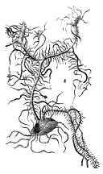
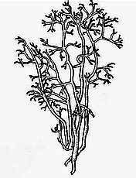
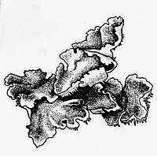

provazovka rozkvetlá hávnatka psí dutohlávka bodavá
(Usnea florida) (Peltigera canina) (Cladonia rangiformis)

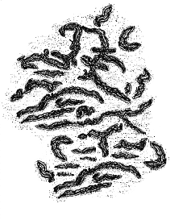
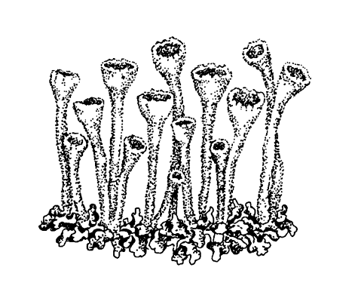
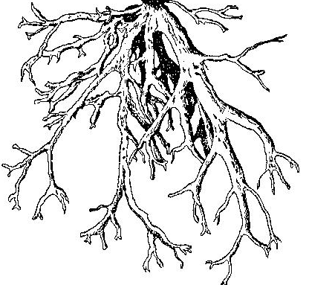

čárnička psaná dutohlávka třásnitá větvičník slívový
(Graphis scripta) (Cladonia fimbriata) (Evernia prunastri)

Pozn.: Lišejníky na obrázcích nejsou velikostně v poměru.
Závěr: Co jsem se dnes nového dozvěděl/a? Jaké otázky mě k tomuto tématu napadají?
Jak se mi dnes dařila práce? Jak by se to mohlo pro příště zlepšit?

LABORATORNÍ PRÁCE – LIŠEJNÍKY
řez stélkou

Lze využít ve vzdělávacích oblastech:

Člověk a příroda → biologie → biologie hub (učivo: stavba a funkce lišejníků);
- Člověk a příroda → přírodopis → biologie hub (učivo: lišejníky – stavba, symbióza,
výskyt a význam).

Cíle: Žák:
- jmenuje hlavní složky stélky lišejníků;
- žák objasní funkce obou složek lišejníku;
- žák zhodnotí klady a zápory společného soužití obou složek.
Osvojované klíčové kompetence:
- sociální a personální (sebereflexe);
- řešení problémů.
Výukové metody: demonstrace přírodnin, práce s binokulární lupou, práce s mikroskopem.
Plánovaný čas: 30 minut.
Úvod: Stélka lišejníků je tvořena dvěma složkami, houbou (mykobiont) a jednobuněčnou řasou či sinicí (fotobiont), které spolu vytvářejí organizovaný celek. Charakter stélky je určován především houbovou složkou, která náleží nejčastěji do skupiny vřeckovýtrusých, v menší míře do stopkovýtrusých hub.
Soužití obou složek je poměrně složité, avšak oběma účastníkům přináší vzájemný prospěch. Buňky řasy či sinice poskytují prostřednictvím fotosyntézy asimiláty houbě, houbová složka zajišťuje vodu a minerální látky, zároveň také chrání fotobionta před vyschnutím a nadměrným UV zářením.
Struktura lišejníkové stélky bývá uspořádána do vrstev. Svrchní strana, označovaná jako vrstva korová, je tvořena pouze buňkami houby, které vytvářejí nepravé pletivo nazývané pseudoparenchym (podobá se rostlinnému pletivu parenchymu). Jako další v pořadí se nachází vrstva řasová, obsahující buňky jednobuněčné řasy nebo sinice (kromě fotobionta jsou zde také vlákna houby), následuje dřeň tvořená dlouhými houbovými vlákny, která jsou vzájemně propletená a na spodní straně stélky opět vrstva korová.
 Víte, že…? Některé druhy lišejníků mají ve své stélce zároveň řasu i sinici.

- Úkol č. 1: Pozorujte strukturu lišejníku na příčném řezu lupenitou stélkou.

Pomůcky: lupa (binokulární lupa), mikroskop, žiletka, kapátko, štěteček nebo preparační jehla, bezová duše, podložní a krycí sklíčka, buničina, Petriho misky na vzorky, lišejníky.
Materiál: lišejníky je nutné nasbírat předem. Možné jsou dvě alternativy:
a) materiál pro pozorování obstará učitel (vlastní čerstvý sběr; herbářové položky vlastní či školní);
b) učitel zadá nasbírání materiálu žákům (s dostatečným časovým předstihem). V tomto praktiku je vhodnější použít určené vzorky. Pozn.: nasbíraný materiál je užitečné herbářovat pro využití v dalším praktiku.
Doporučené druhy:
- terčovník zední (Xanthoria parietina);
- terčovka brázditá (Parmelia sulcata);
- terčovka skalní (Parmelia saxatilis);
- terčovka bublinatá (Hypogymnia physodes);
- hávnatka (libovolný druh) (Peltigera sp.).

Postup práce: Nejprve si žáci prohlédnou lišejník pouhým okem a určí, kde má svrchní a spodní stranu. Poté žiletkou opatrně odříznou menší část stélky lišejníku (např. jeden lalok) a zbytek lišejníku dají stranou (pro použití v dalším praktiku). Připravenou část stélky vloží do rozříznuté bezové duše a pomocí žiletky se pokusí vytvořit co nejtenčí příčný řez. Je nutné použít nové, ostré žiletky. Celou fázi řezání je lepší provádět s využitím binokulární lupy, která zpřesňuje práci a případně umožňuje zručnějším žákům vytvořit kvalitní řez i bez použití bezové duše. Řezů je dobré vytvořit více, zvyšuje se tím pravděpodobnost získání dobrého, tenkého řezu. Na podložní sklíčko žáci nanesou kapku vody, do které pomocí navlhčeného štětečku nebo preparační jehly přenesou několik řezů. Překryjí krycím sklíčkem, buničinou odsají přebytečnou vodu z okrajů sklíčka a vzniklý preparát pozorují (doporučené zvětšení: 100x, 200x, 400x). Nejlépe povedený řez pozorují, poté schematicky zakreslí a popíší.

Výsledky: Výsledkem tohoto praktika je nákres a popis příčného řezu stélkou lupenitého lišejníku, na kterém jsou zřetelně vidět základní vrstvy. Na obrázcích č. 1 a 2 jsou uvedeny ilustrativní snímky z mikroskopu, na obrázku č. 3 schematický nákres řezu stélkou.

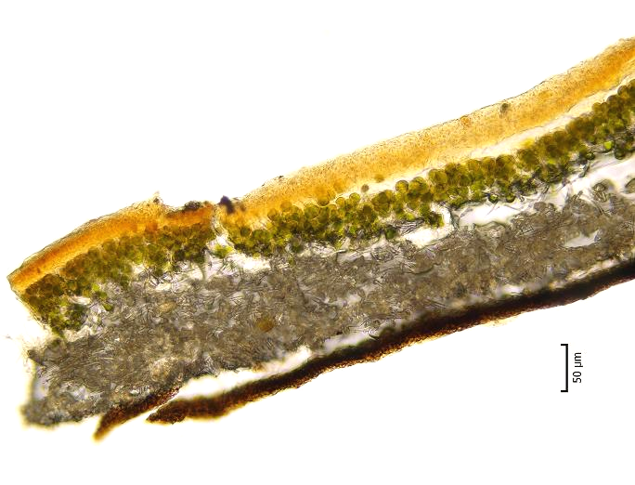
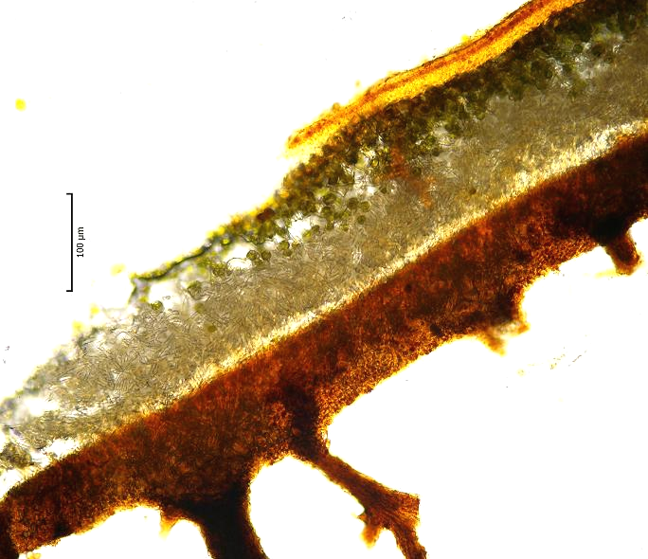
Obr. č. 1: Řez stélkou Xanthoria parietina Obr. č. 2: Řez stélkou Parmelia sulcata
a
a
b
b
c
c
d
d
e
Alena Fessová, 21. 4. 2010 Alena Fessová, 21. 4. 2010

a – svrchní korová vrstva, b – řasová vrstva, c – dřeň, d – spodní korová vrstva, e – rhiziny

Obr. č. 3: Schematický nákres řezu stélkou Xanthoria parietina

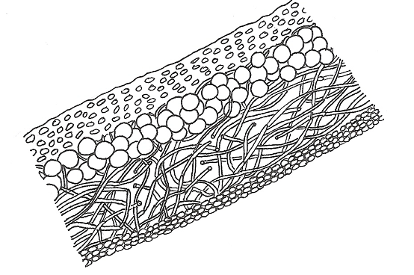

řasová vrstva
svrchní korová vrstva
dřeň

spodní korová vrstva

Alena Fessová, 10. 5. 2010

Závěr: tato část slouží k celkové reflexi práce při praktiku a slovnímu shrnutí výsledků. Žák uvede, zda se mu práce zdařila či nikoliv, jaké faktory vedly ke zdaru/nezdaru, co se nového dozvěděl a jaké nové otázky si pokládá (sebereflexe).

LABORATORNÍ PRÁCE – LIŠEJNÍKY
struktura stélky
Jméno:
Třída:
Datum:

Úvod: Stélka lišejníků je tvořena dvěma složkami, houbou (mykobiont) a jednobuněčnou řasou či sinicí (fotobiont), které spolu vytváří organizovaný celek. Charakter stélky je určován především houbovou složkou, která náleží nejčastěji do skupiny vřeckovýtrusých, v menší míře do stopkovýtrusých hub.
Soužití obou složek je poměrně složité, avšak oběma účastníkům přináší vzájemný prospěch. Buňky, řasy či sinice poskytují prostřednictvím fotosyntézy asimiláty houbě, houbová složka zajišťuje vodu a minerální látky, zároveň také chrání fotobionta před vyschnutím a nadměrným UV zářením.
Struktura lišejníkové stélky bývá uspořádána do vrstev. Svrchní strana, označovaná jako vrstva korová, je tvořena pouze buňkami houby, které vytváří nepravé pletivo nazývané pseudoparenchym (podobá se rostlinnému pletivu parenchymu). Jako další v pořadí se nachází vrstva řasová, obsahující buňky jednobuněčné řasy nebo sinice (kromě fotobionta jsou zde také vlákna houby), následuje dřeň tvořená dlouhými houbovými vlákny, která jsou vzájemně propletená a na spodní straně stélky opět vrstva korová.
 Víte, že…? Některé druhy lišejníků mají ve své stélce zároveň řasu i sinici.

- Úkol č. 1: Pozorujte strukturu lišejníku na příčném řezu lupenitou stélkou.

Pomůcky: lupa (binokulární lupa), mikroskop, žiletka, kapátko, štěteček nebo preparační jehla, bezová duše, podložní a krycí sklíčka, buničina, Petriho misky na vzorky, lišejníky
Postup: Nejprve si prohlédněte stélku lišejníku pouhým okem a poté lupou určete, kde je svrchní a kde spodní strana, zaměřte se na zbarvení a přítomnost rhizin (příchytných vláken podobných kořínkům). Poté žiletkou opatrně odřízněte menší část stélky (např. jeden lalok), zbytek lišejníku odložte stranou, aby při práci nepřekážel. Připravený kousek stélky vložte do rozříznuté bezové duše a pomocí žiletky nařežte co nejtenčí řezy. Na podložní sklíčko naneste kapátkem malé množství vody, do které pomocí navlhčeného štětečku nebo preparační jehly přeneste cca 3-4 nejpovedenější řezy. Překryjte krycím sklíčkem a buničinou odsajte přebytečnou vodu. Vytvořený preparát vložte do mikroskopu, schematicky zakreslete a popište strukturu stélky lišejníku.

Výsledky:

Závěr: Co jsem se dnes nového dozvěděl/a? Jaké otázky mě k tomuto tématu napadají?
Jak se mi dnes dařila práce? Jak by se to mohlo pro příště zlepšit?

LABORATORNÍ PRÁCE – LIŠEJNÍKY
nepohlavní rozmnožování

Lze využít ve vzdělávacích oblastech:

Člověk a příroda → biologie → biologie hub (učivo: stavba a funkce lišejníků);
- Člověk a příroda → přírodopis → biologie hub (učivo: lišejníky – stavba, symbióza,
výskyt a význam).
Cíle: Žák:
- vlastními slovy popíše způsoby nepohlavního rozmnožování lišejníků;
- zhodnotí klady a zápory nepohlavního rozmnožování lišejníků;
- porovná strukturu sorédií a izídií.
Osvojované klíčové kompetence:
- sociální a personální (sebereflexe);
- k řešení problémů.
Výukové metody: demonstrace přírodnin, práce s binokulární lupou, práce s mikroskopem.
Plánovaný čas: 30 min.
Úvod: Lišejníky jsou organismy symbiotické, k vytvoření nového jedince je proto nezbytně nutné setkání obou odpovídajících složek, jak houby (mykobionta), tak řasy či sinice (fotobionta). Vegetativní rozmnožování, tedy nepohlavní způsob rozmnožování, kdy dceřiný jedinec vzniká z části těla mateřského jedince, tuto nutnost zaručuje. Rozlišujeme 3 hlavní typy:
a) fragmentace stélky – úlomky stélky regenerují a dorůstají v novou stélku, případně se rozpadá celá stélka a z každé části dorůstá nová;
b) sorédie – malé útvary (25–100 μm), které jsou tvořeny buňkami řasy či sinice propletené vlákny houby. Na povrchu stélky vytváří jemný pudrovitý poprašek, který není pevně spojen se stélkou;
c) izídie – útvary vyrůstající ze stélky, které svým složením odpovídají struktuře stélky. Po mechanickém oddělení z izídie vyrůstá nová stélka.
 Víte, že…? Přítomnost sorédií a izídií patří mezi důležité charakteristiky pro určování
druhů lišejníků.
- Úkol č. 1: Pozorujte a porovnejte stavbu speciálních útvarů nepohlavního rozmnožování lišejníků.
Pomůcky: lupa (binokulární lupa), mikroskop, preparační jehla, žiletka, kapátko, podložní a krycí sklíčka, buničina, Petriho misky na vzorky, lišejníky.
Materiál: lišejníky je nutné nasbírat předem nebo využít školní či osobní sbírku. Vzorky je potřeba rozdělit podle přítomnosti sorédií a izídií na 2 skupiny.
Vhodné použít tyto druhy:
- sorédie – terčovka bublinatá (Hypogymnia physodes), dutohlávka třásnitá (Cladonia fimbriata), zástupci rodu prášenka (Lepraria). (Pozn.: celá stélka rodu Lepraria je sorediózní.);

- izídie – terčovka skalní (Parmelia saxatilis), terčovka otrubčitá (Pseudevernia
furfuracea), terčovka lesklá (Melanelia fuliginosa).
Pozn.: nasbíraný materiál je vhodné herbářovat pro využití v dalším praktiku.
Postup práce: Žáci si nejprve prohlédnou vzorky pouhým okem, poté pod lupou. Schematicky zakreslí a popíší stélku se sorédiemi a s izídiemi. V druhé části praktika žáci vytvoří mikroskopický preparát sorédií. Pozn.: řez izídií je velmi náročný, při řezu dochází k rozdrcení a popraskání, proto není do praktika zařazen.
Na podložní sklíčko si žáci nanesou kapku vody, do které pomocí žiletky nebo preparační jehly přenesou (seškrábnou) sorédie. Přiklopí krycím sklíčkem a buničinou odsají přebytečnou vodu z okrajů preparátu. Vloží do mikroskopu, pozorují, zakreslí a popíší strukturu sorédie (doporučené zvětšení: 200x, 400x). Pozn.: pokud velké shluky sorédií v preparátu znemožňují pozorování jejich struktury, je dobré vyjmout preparát a opatrně přitlačit či drobnými krouživými pohyby krycího sklíčka shluky rozmělnit.

Výsledky:

Obr. č. 1: Sorédie druhu Hypogymnia physodes Obr. č. 2: Sorédie druhu Cladonia
fimbriata

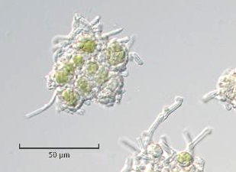
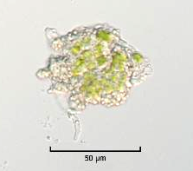
a
a
b

b

Alena Fessová, 21. 4. 2010 Alena Fessová, 21. 4. 2010
a – řasa, b – houbová vlákna obmotávající buňky řasy
Obr. č. 3: Schematický nákres sorédie
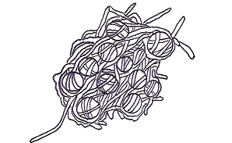
houbová vlákna

buňky řasy

Alena Fessová, 10. 5. 2010

Nákres 5 a 6: libovolný nákres stélek se sorédiemi a s izídiemi.

Závěr: Do závěru žáci shrnou hlavní rozdíly mezi sorédiemi a izídiemi. Tj. sorédie mají strukturu „klubíček“ tvořených buňkami řasy omotanými vlákny houby a nejsou ke stélce přirostlé, izídie mají strukturu totožnou se strukturou stélky a jsou pevně přirostlé. Součástí závěru je celková sebereflexe práce žáka při praktiku, co se mu (ne)zdařilo, důvody a postřehy.

LABORATORNÍ PRÁCE – LIŠEJNÍKY
Nepohlavní rozmnožování
Jméno:
Třída:
Datum:

Úvod: Lišejníky jsou organismy symbiotické, k vytvoření nového jedince je proto nezbytně nutné setkání obou odpovídajících složek, jak houby (mykobionta), tak řasy či sinice (fotobionta). Vegetativní rozmnožování, tedy nepohlavní způsob rozmnožování, kdy dceřiný jedinec vzniká z části těla mateřského jedince, tuto nutnost zaručuje. Rozlišujeme 3 hlavní typy:
a) fragmentace stélky – úlomky stélky regenerují a dorůstají v novou stélku,
případně se rozpadá celá stélka a z každé části dorůstá nová;
b) sorédie – malé útvary (25–100 μm), které jsou tvořeny buňkami řasy či sinice propletené vlákny houby. Na povrchu stélky vytváří jemný pudrovitý poprašek, který není pevně spojen se stélkou;
c) izídie – útvary, vyrůstající ze stélky, které svým složením odpovídají struktuře stélky. Po mechanickém oddělení z izídie vyrůstá nová stélka.
Víte, že…? Přítomnost sorédií a izídií patří mezi důležité charakteristiky pro určování
druhů lišejníků.
- Úkol č. 1: Pozorujte a porovnejte stavbu speciálních útvarů nepohlavního rozmnožování lišejníků.

Pomůcky: lupa (binokulární lupa), mikroskop, preparační jehla, žiletka, kapátko, podložní a krycí sklíčka, buničina, Petriho misky na vzorky, lišejníky.
Postup: Pečlivě pozorujte jednotlivé vzorky lišejníků, nejprve pouhým okem, poté lupou. Schematicky zakreslete a popište stélku se sorédiemi a stélku s izídiemi.
Poté vytvořte mikroskopický preparát sorédií. Na podložní sklíčko naneste kapátkem kapku vody, do které pomocí preparační jehly nebo žiletky přeneste sorédie ze stélky a přikryjte krycím sklíčkem. Pozorujte, zakreslete a popište strukturu sorédie.
Do závěru shrňte hlavní rozdíly mezi sorédiemi a izídiemi.

Výsledky:

Závěr: Co jsem se dnes nového dozvěděl/a? Jaké otázky mě k tomuto tématu napadají?
Jak se mi dnes dařila práce? Jak by se to mohlo pro příště zlepšit?

LABORATORNÍ PRÁCE – LIŠEJNÍKY
Pohlavní rozmnožování

Lze využít ve vzdělávacích oblastech:

Člověk a příroda → biologie → biologie hub (učivo: stavba a funkce lišejníků);
- Člověk a příroda → přírodopis → biologie hub (učivo: lišejníky – stavba, symbióza,
výskyt a význam).

Cíle: Žák:
- svými slovy vysvětlí pojmy plodnice, vřecko, spory ;
- žák objasní způsob pohlavního rozmnožování lišejníku;
- žák zhodnotí klady a zápory pohlavního rozmnožování lišejníků.
Osvojované klíčové kompetence:
- sociální a personální (sebereflexe);
- k řešení problémů.
Výukové metody: demonstrace přírodnin, práce s binokulární lupou, práce s mikroskopem
Plánovaný čas: 45 min.
Úvod: Kromě běžného nepohlavního rozmnožování existuje u lišejníků také pohlavní způsob, který je ovšem omezen pouze na houbovou složku. Fotosyntetizující složka (fotobiont) se rozmnožuje téměř jen nepohlavně. Lišejníky schopné pohlavního rozmnožování vytvářejí plodnice, jedná se například o miskovité útvary obsahující vřecka se sporami. Poté, co spory dozrají, se uvolní z vřecek do prostředí a začnou klíčit v houbové vlákno (hyfu). Je nezbytné, aby v přírodě našly svého partnera v podobě odpovídajícího druhu řasy či sinice. Pouze v případě, že se oba partneři setkají, může vzniknout stélka lišejníku. Způsoby, jakými si houbová složka obstarává požadovaného fotobionta, nejsou zatím prokazatelně objasněny.
 Víte, že…? Spory různých druhů mykobiontů se liší svým vzhledem, tedy barvou, velikostí, tvarem a počtem buněk, které je tvoří.
- Úkol č. 1: Pozorujte strukturu plodnice lišejníku na příčném řezu.

Pomůcky: lupa (binokulární lupa), mikroskop, žiletka, kapátko, štěteček nebo preparační jehla, bezová duše, podložní a krycí sklíčka, buničina, Petriho misky na vzorky, lišejníky.
Materiál: lišejníky je nutné nasbírat předem. Možné dvě alternativy: a) materiál pro pozorování obstará učitel (vlastní čerstvý sběr; herbářové položky vlastní či školní); b) učitel zadá nasbírání materiálu žákům (s dostatečným časovým předstihem).
Pozn.: nasbíraný materiál je užitečné zaherbářovat pro využití v dalším praktiku.
Doporučené druhy:
    - terčovník zední (Xanthoria parietina);
    - misnička zední (Protoparmeliopsis muralis)
Postup práce: Žáci si nejprve prohlédnou lišejník s plodnicemi pouhým okem a pod lupou. Poté žiletkou opatrně odříznou plodnici a zbytek lišejníku dají stranou (pro použití v dalším praktiku). Připravenou plodnici vloží do rozříznuté bezové duše a pomocí žiletky se pokusí vytvořit co nejtenčí příčný řez. Je nutné použít nové, ostré žiletky. Celou fázi řezání je možné
provádět s využitím binokulární lupy, která případně umožňuje zručnějším žákům vytvořit kvalitní řez i bez použití bezové duše. Řezů je dobré vytvořit více, zvyšuje se tím pravděpodobnost získání tenkého, neponičeného řezu. Dále na podložní sklíčko žáci nanesou kapku vody, do které pomocí navlhčeného štětečku nebo jehly přenesou několik řezů. Překryjí je krycím sklíčkem, buničinou odsají přebytečnou vodu z okrajů sklíčka a vzniklý preparát pozorují (doporučené zvětšení: 100x, 200x, 400x). Nejlépe povedený řez pozorují, poté schematicky zakreslí a popíší.
Výsledky: Výsledkem prvního úkolu je nákres a popis příčného řezu plodnice lišejníku. Na obrázcích č. 1 a 2 jsou uvedeny ilustrativní snímky z mikroskopu, na obrázku č. 3 schematický nákres řezu plodnicí.
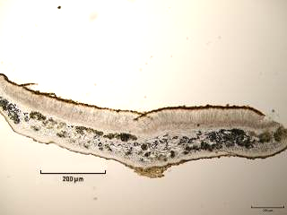
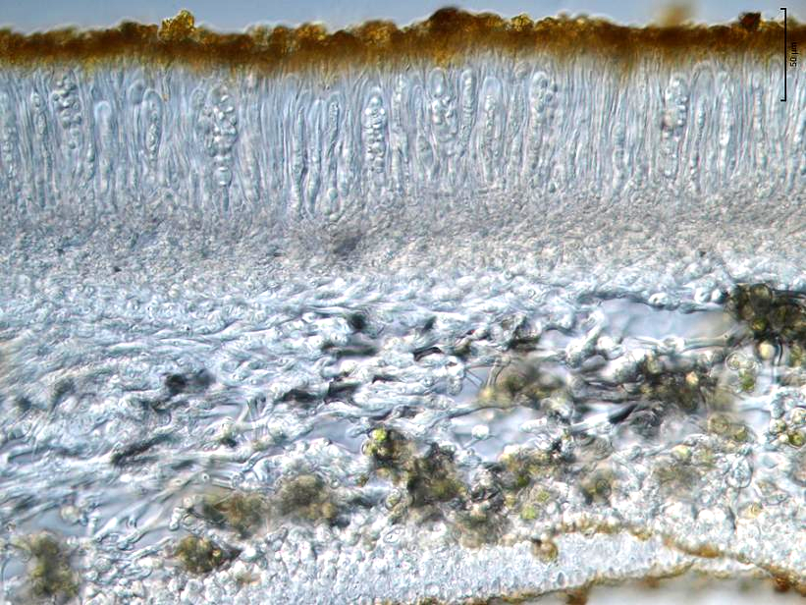
Obr. č. 1: Řez plodnicí Xanthoria parietina Obr. č. 2: Detail řezu
a
b

c
d
Alena Fessová, 21. 4. 2010

Alena Fessová, 21. 4. 2010
e

a – pigmentová vrstva tvořená konci podpůrných buněk, b – vřecka se sporami a podpůrné buňky, c – houbová vlákna, d – buňky fotobionta, e – korová vrstva

Obr. č. 3: Schematický nákres příčného řezu stélkou
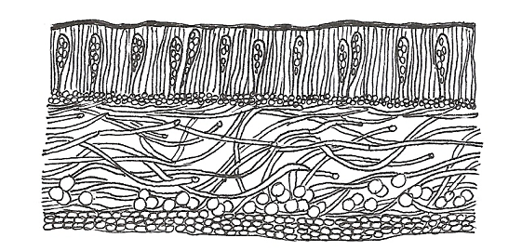
konce podpůrných buněk s pigmentem

vřecka se sporami a podpůrné buňky

houbová vlákna

řasové buňky
korová vrstva

Alena Fessová, 10. 5. 2010

- Úkol č. 2: Pozorujte spory lišejníku na roztlakovém preparátu.
Pomůcky: lupa (binokulární lupa), mikroskop, žiletka, kapátko, štěteček nebo preparační jehla, bezová duše, podložní a krycí sklíčka, buničina, hadřík, petriho misky na vzorky, lišejníky.

Postup: Pro přípravu preparátu spor žáci postupují stejným způsobem jako při úkolu č. 1, případně využijí řezy z úkolu č. 1, které zbyly navíc. Na podložní sklíčko s kapkou vody přenesou pouze jeden řez plodnicí. Přikryjí krycím sklíčkem a navrch ještě jedním podložním sklíčkem. Preparát vloží do hadříku a opatrně řez rozmáčknou. Sejmou hadřík a svrchní podložní sklíčko. Pozn.: pokud došlo k prasknutí krycího sklíčka, je potřeba vytvořit nový roztlakový preparát. Drobnými krouživými pohyby krycím sklíčkem rozmáčklý řez rozmělní. Buničinou odsají přebytečné množství vody. Vloží do mikroskopu, pozorují, zakreslí a popíší spory lišejníku.
Výsledky: Výsledkem druhého úkolu je vytvoření roztlakového preparátu a nákres a popis spor lišejníku. Obrázek č. 4 ukazuje snímek spor z mikroskopu, obrázek č. 5 je schematický nákres.
Obr. č. 4: Spory lišejníku Xanthoria parietina ve vřecku (vlevo) a uvolněné z vřecka (vpravo)
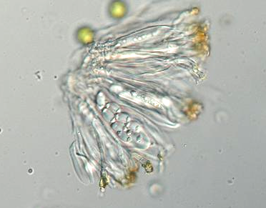
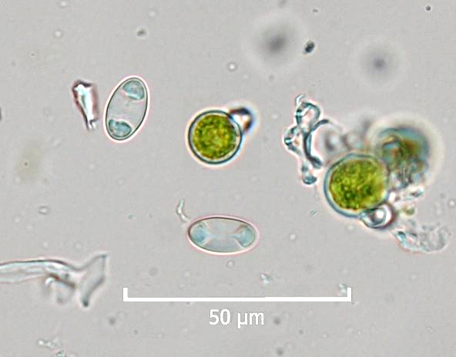
c

a
b

Alena Fessová, 12.8.2010 Alena Fessová, 12.8.2010

a – spory uzavřené ve vřecku, b – spory uvolněné z vřecka, c – uvolněné buňky řasy


Obr. č. 5: Schematický nákres spory
spora vejčitého tvaru

Alena Fessová, 10. 5. 2010

Závěr: tato část slouží k celkové reflexi práce při praktiku a slovnímu shrnutí výsledků. Žák uvede, zda se mu práce zdařila či nikoliv, jaké faktory vedly ke zdaru/nezdaru, co se nového dozvěděl (sebereflexe).

LABORATORNÍ PRÁCE – LIŠEJNÍKY
Pohlavní rozmnožování
Jméno:
Třída:
Datum:

Úvod: Kromě běžného nepohlavního rozmnožování existuje u lišejníků také pohlavní způsob, který je ovšem omezen pouze na houbovou složku. Fotosyntetizující složka (fotobiont) se rozmnožuje zásadně nepohlavně. Lišejníky schopné pohlavního rozmnožování vytvářejí plodnice, jedná se o miskovité útvary obsahující vřecka se sporami. Poté, co spory dozrají, se uvolní z vřecek do prostředí a ve vhodném prostředí začnou klíčit v houbové vlákno (hyfa). Je nezbytné, aby v přírodě našly svého partnera v podobě odpovídajícího druhu řasy či sinice. Pouze v případě, že se oba partneři setkají, může vzniknout stélka lišejníku. Způsoby, jakými si houbová složka obstarává požadovaného fotobionta, nejsou zatím prokazatelně objasněny.

 Víte, že…? Spory různých druhů mykobiontů se liší svým vzhledem, tedy barvou,
velikostí, tvarem a počtem buněk, které je tvoří.

- Úkol č. 1: Pozorujte strukturu plodnice lišejníku na příčném řezu.

Pomůcky: lupa (binokulární lupa), mikroskop, žiletka, kapátko, štěteček nebo preparační jehla, bezová duše, podložní a krycí sklíčka, buničina, Petriho misky na vzorky, lišejníky.
Postup: Nejprve si prohlédněte plodnice lišejníku pouhým okem a poté lupou. Žiletkou opatrně odřízněte jednu nepoškozenou plodnici, zbytek lišejníku odložte stranou, aby při práci nepřekážel. Připravenou plodnici vložte do rozříznuté bezové duše a pomocí žiletky nařežte co nejtenčí řezy. Na podložní sklíčko naneste kapátkem malé množství vody, do které pomocí navlhčeného štětečku nebo preparační jehly přeneste cca 3–4 nejpovedenější řezy. Překryjte krycím sklíčkem a buničinou odsajte přebytečnou vodu. Vytvořený preparát vložte do mikroskopu, schematicky zakreslete a popište strukturu plodnice lišejníku.

Výsledky:

- Úkol č. 2: Pozorujte spory lišejníku na roztlakovém preparátu.

Pomůcky: lupa (binokulární lupa), mikroskop, žiletka, kapátko, štěteček nebo preparační jehla, bezová duše, podložní a krycí sklíčka, buničina, hadřík, Petriho misky na vzorky, lišejníky.
Postup: Pro přípravu preparátu spor postupujte stejným způsobem jako u úkolu č. 1, případně využijte řezy z úkolu č. 1, které vám zbyly navíc. Na podložní sklíčko s kapkou vody přeneste pouze jeden řez plodnicí. Přikryjte krycím sklíčkem a navrch ještě jedním podložním sklíčkem. Preparát vložte do hadříku a opatrně řez rozmáčkněte. Sejměte hadřík a svrchní podložní sklíčko. Drobnými krouživými pohyby krycím sklíčkem rozmáčklý řez rozmělněte. Buničinou odsajte přebytečné množství vody. Vložte do mikroskopu, pozorujte, zakreslete a popište spory lišejníku.

Výsledky:

Závěr: Co jsem se dnes nového dozvěděl/a? Jaké otázky mě k tomuto tématu napadají?
Jak se mi dnes dařila práce? Jak by se to mohlo pro příště zlepšit?

LABORATORNÍ PRÁCE – LIŠEJNÍKY
Lišejníkové látky

Lze využít ve vzdělávacích oblastech:

Člověk a příroda → biologie → biologie hub (učivo: stavba a funkce lišejníků);
- Člověk a příroda → přírodopis → biologie hub (učivo: lišejníky – stavba, symbióza,
výskyt a význam).

Cíle: Žák:
- objasní pojem lišejníkové látky;
- zhodnotí význam lišejníkových látek pro samotný lišejník a pro člověka;
svými slovy objasní význam stélkových reakcí.
Osvojované klíčové kompetence:
- sociální a personální (sebereflexe);
- k řešení problémů.
Výukové metody: demonstrace přírodnin, práce s binokulární lupou, práce s mikroskopem.
Plánovaný čas: 45 min.
Úvod: Lišejníky tvoří díky soužití obou složek (houbové a fotosyntetizující) ve své stélce speciální chemické sloučeniny, které by samostatně žijící houba ani řasa či sinice nedokázaly vytvořit. Jedná se o sekundární produkty metabolismu. Lišejníkové látky mohou být bezbarvé (jejich přítomnost se dá prokázat například chemickými reakcemi, UV zářením) nebo barevné, které mnohdy dávají lišejníkům nejrůznější zbarvení. Význam těchto látek je rozmanitý: hořká chuť některých lišejníkových látek odrazuje živočichy před okusem, jiné jsou dokonce jedovaté; některé látky mají antibiotické účinky, což lišejníky chrání před napadením bakteriemi; lišejníkové látky mohou také sloužit jako ochranný filtr před nebezpečným UV zářením.
Tyto speciální látky byly (a některé jsou i dodnes) využívány člověkem. Například druh větvičník žlutý (Letharia vulpina) byl využíván americkými indiány jako zdroj jedu do návnad (obsahuje jedovatou kyselinu vulpinovou), jiné látky se uplatnily v lékařství, např. pukléřka islandská (Cetraria islandica) při výrobě léčiv proti kašli; barviva skalačky barvířské (Roccella tinctoria) se místy využívají v textilním průmyslu pro barvení skotských kiltů. V parfemářství větvičník slívový (Evernia prunastri) a terčovka trubčitá (Pseudevernia furfuracea) pro získávání složek parfémů. V současné době je známo více než 700 lišejníkových látek. (Kalina a Váňa, 2005)

 Víte, že…? Stélkové reakce jsou jednou z nejvyužívanějších metod při určování lišejníků.
- Úkol č. 1: Pozorujte a zaznamenejte stélkové reakce lišejníků.

Pomůcky: lupa (binokulární lupa), žiletka, Petriho misky na vzorky, párátka, chemická činidla, lišejníky.

Materiál: lišejníky je nutné nasbírat předem. Materiál pro pozorování v tomto praktiku obstará učitel (vlastní čerstvý sběr; herbářové položky vlastní či školní). V tomto praktiku je vhodnější použít určené vzorky. Pro zjištění reakcí jiných druhů než doporučených použijte určovacích klíčů (viz doporučené určovací klíče), kde jsou reakce uvedeny. Pozn.: nasbíraný materiál je užitečné herbářovat pro využití v dalším praktiku.
Upozornění: během praktika jsou používány chemikálie ze skupiny žíravých a dráždivých látek (viz níže). Pro maximální bezpečnost práce pracujte v souladu se zákonem o chemických látkách a chemických přípravcích (č. 356/2003 Sb.).

Doporučené druhy:
dutohlávka bodavá (Cladonia rangiformis) | K+ žlutá, C−, KC−
dutohlávka listová (Cladonia foliacea) | C−, K−, KC+ žlutá
dutohlávka třásnitá (Cladonia fimbriata) | K−, C−, KC−
misnička vybledající (Lecanora expallens) | K+ žlutá, C+ oranžová až červená, KC+ oranžová
misnička zední (Protoparmeliopsis muralis) | K−, C− KC+ světle žlutá
strupka lasturnatá (Hypocenomyce scalaris) | K−, C+ červená, KC+ červená
terčovka brázditá (Parmelia sulcata) | kůra K+ žlutá až červená; dřeň C-, K+ oranžová, KC+ oranžová
terčovka bublinatá (Hypogymnia physodes) | kůra K+ žlutá; dřeň K−, C−, KC+ červená
terčovka otrubčitá (Pseudevernia furfuracea) | kůra K+ žlutá; dřeň K−, C−, KC−
terčovka skalní (Parmelia saxatilis) | kůra K+ žlutá; dřeň K+ oranžová, C−, KC+ oranžová
terčovník zední (Xanthoria parietina) | K+ červená až fialová, C−, KC+ červená
větvičník slívový (Evernia prunastri) | K−, C−, KC−

Postup práce: Žáci pracují s využitím lupy nebo binokulární lupy. Do dvojic obdrží skupinku několika lišejníků. Postupně nanesou na lišejníky párátkem malé množství činidla a pozorují, zda se místo zabarvilo (tj. zda proběhla reakce s lišejníkovými látkami), do protokolu vždy tuto reakci popíšou. Znaménko plus označuje, že reakce proběhla, znaménko minus píšeme naopak v případě, kdy neproběhla žádná reakce. Ke kladným reakcím zaznamenáváme barvu, která reakcí vznikla. Během práce budeme používat následující činidla:
- K: 8–12% roztok hydroxidu draselného (KOH);
- C: vodní roztok chlorového vápna (CaCl₂O₂) nebo desinfekční přípravek SAVO (neředěný);
- KC: nejprve reakce s K, následně naneseme na stejné místo C.
Pozn.: reakce s C (a tedy i s KC) většinou probíhá poměrně rychle, proto je nutné ji pozorně sledovat, jelikož po malé chvilce často pomíjí.
Reakce s činidly provádíme na dřeňovou část stélky a reakci s K také na kůře, pro obnažení dřeňové vrstvy opatrně seřízneme žiletkou část korové a řasové vrstvy (dřeň je povětšinou bělavá).
Výsledky: své výsledky žáci porovnají s reakcemi druhů uvedených v tabulce doporučených druhů, případně dalších doplněných druhů.
Závěr: tato část slouží k celkové reflexi práce při praktiku a slovnímu shrnutí výsledků. Žák uvede, zda se mu práce zdařila či nikoliv, jaké faktory vedly ke zdaru/nezdaru, co se nového dozvěděl a jaké nové otázky si pokládá (sebereflexe).

LABORATORNÍ PRÁCE – LIŠEJNÍKY
Lišejníkové látky
Jméno:
Třída:
Datum:

Úvod: Lišejníky tvoří díky soužití obou složek (houbové a fotosyntetizující) ve své stélce speciální chemické sloučeniny, které by samostatně žijící houba ani řasa či sinice nedokázaly vytvořit. Jedná se o sekundární produkty metabolismu. Lišejníkové látky mohou být bezbarvé (jejich přítomnost se dá prokázat například chemickými reakcemi či UV zářením) nebo barevné, které mnohdy dávají lišejníkům nejrůznější zbarvení. Význam těchto látek je rozmanitý: hořká chuť některých lišejníkových látek odrazuje živočichy před okusem, jiné jsou dokonce jedovaté; některé látky mají antibiotické účinky, což lišejníky chrání před napadením bakteriemi; lišejníkové látky mohou také sloužit jako ochranný filtr před nebezpečným UV zářením.
Tyto speciální látky byly (a některé jsou i dodnes) využívány člověkem. Například druh větvičník žlutý (Letharia vulpina) byl využíván americkými indiány a lovci kožešin jako zdroj jedu do návnad (obsahuje jedovatou kyselinu vulpinovou), jiné látky se uplatňují v lékařství, např. pukléřka islandská (Cetraria islandica) při výrobě léčiv proti kašli; barviva skalačky barvířské (Roccella tinctoria) se místy využívají v textilním průmyslu pro barvení skotských kiltů. V parfemářství větvičník slívový (Evernia prunastri) a terčovka trubčitá (Pseudevernia furfuracea) pro získávání složky parfémů. V současné době je známo více než 700 lišejníkových látek. (Kalina a Váňa, 2005)

 Víte, že…? Stélkové reakce jsou jednou z nejvyužívanějších metod při určování lišejníků.
- Úkol č. 1: Pozorujte a zaznamenejte stélkové reakce lišejníků.

Pomůcky: lupa (binokulární lupa), žiletka, Petriho misky na vzorky, párátka, chemická činidla, lišejníky.
Upozornění: při manipulaci s chemickými činidly dodržujte bezpečnost práce.
Postup práce: Pracujte s využitím lupy nebo binokulární lupy. Postupně naneste na lišejníky párátkem malé množství činidla a pozorujte, zda se místo zabarvilo (tj. zda proběhla reakce s lišejníkovými látkami). Do protokolu vždy tuto reakci popište. Znaménko plus označuje, že reakce proběhla, znaménko minus píšeme naopak v případě, kdy neproběhla žádná reakce. Ke kladným reakcím zaznamenejte barvu, která reakcí vznikla. Pro každé z činidel používejte jiné párátko.

Během práce budeme používat následující činidla:
- K: 8–12% roztok hydroxidu draselného (KOH);
- C: vodní roztok chlorového vápna (CaCl₂O₂), nebo desinfekční přípravek SAVO (neředěný);
- KC: nejprve reakce s K, následně naneste na stejné místo C.

Pozor! reakce s C (a tedy i KC) většinou probíhá poměrně rychle, proto je nutné ji pozorně sledovat, jelikož po malé chvilce často pomíjí.

Reakce s činidly provádíme na dřeňovou část stélky a reakci s K také na kůře, pro obnažení dřeňové vrstvy opatrně seřízněte žiletkou část korové a řasové vrstvy (dřeň je povětšinou bělavá).

Výsledky: vyplňte výsledkovou tabulku a poté porovnejte správnost s řešením, které má k dispozici vedoucí tohoto laboratorního cvičení.

název lišejníku | kůra K dřeň |  | C | KC

Závěr: Co jsem se dnes nového dozvěděl/a? Jaké otázky mě k tomuto tématu napadají?
Jak se mi dnes dařila práce? Jak by se to mohlo pro příště zlepšit?

Hra – zástupci

Lze využít ve vzdělávacích oblastech:

Člověk a příroda → biologie → biologie hub (učivo: stavba a funkce lišejníků);
- Člověk a příroda → přírodopis → biologie hub (učivo: lišejníky – stavba, symbióza,
výskyt a význam).

Cíle: Žák:
- uvede příklady zástupců lišejníků;
- žák porovná zástupce lišejníků z hlediska substrátů, na kterých rostou.
Osvojované klíčové kompetence: k řešení problémů.
Výukové metody: didaktická hra.
Potřeby: nastříhané kartičky, vzorky lišejníků.
Postup hry: Žáci obdrží sadu hracích kartiček, kartičky s čísly a s otázkami (nejlépe do dvojic). Na lavici nejprve vedle sebe seřadí kartičky s otázkami (v pořadí Jak se jmenuje?; Kde roste? a Čím je zajímavý?). Poté vybírají z hracích kartiček odpovídající trojice a ty řadí pod kartičky s otázkami.

Učitel nechá kolovat vzorky lišejníků označené čísly. Kartičky s čísly žáci přiřazují k trojicím hracích kartiček podle odpovídajícího čísla vzorku lišejníku.

Možné úpravy hry: počet zástupců je možné měnit dle položek, které jsou k dispozici, didaktických záměrů, časových možností. Další možnou úpravou je využití internetu během hry, kdy si žáci mohou zjistit informace o druzích a zhlédnout jejich fotografie.

Vzorek | Jak se jmenuje? | Kde roste? | Čím je zajímavý?
1 | pukléřka islandská  (Cetraria islandica) | na půdě | keříčkovitý lišejník; výroba čajů a pastilek proti kašli
2 | provazovka  (Usnea) | na kůře a větvích stromů | lišejník velmi citlivý na znečištění ovzduší
3 | větvičník slívový  (Evernia prunstri) | na kůře a větvích stromů | keříčkovitý lišejník; součást parfémů
4 | dutohlávka sobí  (Cladonia rangiferina) | na půdě; nejhojnější v severských oblastech | keříčkovitý lišejník; součást potravy býložravců tundry
5 | mapovník zeměpisný  (Rhizocarpon geographicum) | na skalách a kamenech | žlutočerný lišejník s korovitou stélkou
6 | terčovka zední  (Xanthoria parietina) | lišejník rostoucí na místech s množstvím dusíku | nápadně žlutý lišejník, rostě často na místech obohacených dusíkem
7 | hávnatka  (Peltigera) | na půdě, mechu, borce a kamenech | lupenitý lišejník s chybějící spodní korovou vrstvou
8 | dutohlávka třásnitá  (Cladonia fimbriata) | na půdě, trouchnivějícím dřevě | tvoří pohárky, na povrchu mají pudrovitou vrstvu sorédií
9 | misnička zední  (Protoparmeliopsis muralis) | nejčastěji na kamenech a betonu  (dokáže růst i na asfaltu) | šedozelený lišejník, tvoří korovité povlaky a miskovité plodnice

10 | terčovka bublinatá  (Hypogymnia physodes) | nejčastěji na větvích stromů | mezi vrstvami lupenité stélky má vzduchové „bubliny“
11 | terčovka otrubčitá  (Pseudevernia furfuracea) | na borce stromů | keříčkovitý lišejník s izídiemi;  výroba parfémů
12 | malohubka růžová  (Dibaeis baeomyces) | na půdě | plodnice vypadají jako malé houbičky
13 | misnička zelenkavá  (Lecanora conizaeoides) | nejčastěji na borce jehličnanů | nejodolnější lišejník vůči znečištění oxidem siřičitým
14 | huspeník  (Collema sp.) | na půdě | obsahuje sinici; tvoří stélku podobnou rosolu
15 | dutohlávka vyzáblá  (Cladonia macilenta) | na půdě a trouchnivějícím dřevě | tvoří dvoutvárnou stélku a červené plodnice
16 | otrus  (Lepraria sp.) | na borce stromů, na mechu, na kamenech | stélka je tvořená popraškem sorédií
17 | terčovka brázditá  (Parmelia sulcata) | nejčastěji na skalách a borce s kyselým pH | na lupenité stélce má nápadné bílé „brázdičky“
18 | terčovka skalní  (Parmelia saxatilis) | nejčastěji na skalách a borce s kyselým pH | má lupenitou stélku a izídie
19 | čárnička psaná  (Graphis skripta) | na hladké borce stromů | korovitý lišejník, připomínající klínové písmo
20 | strupka lasturnatá  (Hypocenomyce scalaris) | nejčastěji na borce a dřevě s kyselým pH | tvoří střechovitě poskládané šupinky „tělové barvy“

SUBSTRÁTY aneb Kde lišejníky rostou?

Vyluštěte tajenku a svými slovy vysvětlete její význam.

Tajenka:

L | L | B | O | R | K | A | Y | I | Š | P
I | E | E | J | N | Á | H | V | Í | A | K
S | Y | T | J | S | M | O | L | Ř | U | S
T | P | O | O | Y | E | V | E | A | Ž | K
Y | O | N | Z | V | N | Z | Ž | Á | N | L
S | M | R | T | V | É | D | Ř | E | V | O
T | Y | Z | A | Ě | P | R | Ý | Y | Ů | K
R | O | P | N | T | Í | K | N | Y | Ž | P
O | I | V | O | E | T | I | U | A | A | Ů
M | E | CH | P | V | L | I | R | O | N | D
Ů | Ý | R | S | Y | K | S | K | Á | L | A
É | O | R | B | G | A | N | I | S | M | Y
BETON
BORKA
BYLINY
HMYZ
KÁMEN
KRUNÝŘ ŽELVY
LISTY STROMŮ
MECH
MRTVÉ DŘEVO
PAŘEZ
PŮDA
SKÁLA
SKLO
VĚTEV

Význam tajenky:

Význam a využití lišejníků

Otázka: Znáte z doslechu/vlastní zkušenosti příklady využití lišejníků?

Doplňte chybějící výrazy, využijte tabulku pod textem.

Lišejníky mají v přírodě velký význam, osidlují extrémní stanoviště (např. holé skály), kde napomáhají rozrušování povrchu a tvorbě humusové vrstvy, díky čemuž zde poté mohou růst i vyšší rostliny. Lišejníky tedy slouží jako .
Člověk lišejníků využívá v mnoha směrech. Některé druhy jsou velmi citlivé na čistotu ovzduší, především pak na zvýšené koncentrace oxidu siřičitého (SO₂). Podle druhového složení lišejníků můžeme určit míru znečištění na daném místě, lišejníky slouží
jako .
Lišejníky, díky soužití obou partnerů ve svých stélkách, tvoří speciální látky (tzv. lišejníkové sloučeniny), které by samotná houba či řasa nedokázala vytvořit. Tyto sloučeniny dávají mnohdy stélce specifickou barvu a mají pro lišejník velký význam. Slouží například jako ochrana proti UV záření, jejich hořká chuť odpuzuje živočichy od okusu, antibiotické účinky látek napomáhají chránit lišejník proti bakteriím, některé látky působí dokonce toxicky, čehož využil i člověk jako .
Člověk získává z lišejníků látky k nejrůznějším účelům. Například pukléřka islandská (Cetraria islandica), tzv. islandský lišejník, se využívá v pro výrobu pastilek a čajů na kašel. Některé druhy se využívají k , např. lakmus, sloužící v chemii pro měření pH, nebo látky pro barvení sukna skotských kiltů. Lišejníky: větvičník slívový a terčovka otrubčitá (Evernia prunastri, Pseudevernia furfuracea) obsahují látky, které se využívají jako nosiče vonných složek, tedy jako
.
V severských zemích, kde jsou lišejníky velmi hojné a mnohdy vytvářejí souvislé porosty, se lišejníky staly součástí jídelníčku místních obyvatel jako . Dutohlávka sobí (Cladonia rangiferina) a další druhy tundry běžně slouží jako
, kromě obratlovců jsou lišejníky také
(pisivky, chvostoskoci atp.).
Dalším způsobem využívání lišejníků člověkem je , nejčastěji při výrobě hřbitovních věnců a květinových aranžmá.
dekorativní využití, indikátory znečištění, jed na vlky, lékařství, potrava zvěře, potravou bezobratlých, příměs mouky, půdotvorní činitelé, součást parfémů, získávání barviv

Lišejníky křížem krážem
Rozhodni, zda je tvrzení pravdivé či nikoliv. Nepravdivá tvrzení oprav.
- Lišejníky jsou tvořeny dvěma složkami: řasou a houbou nebo řasou a sinicí.
ANO – NE
ANO – NE
ANO – NE
ANO – NE
ANO – NE
ANO – NE
ANO – NE
ANO – NE
ANO – NE
ANO – NE
ANO – NE
ANO – NE
ANO – NE
ANO – NE
ANO – NE
- O lišejnících je známo, že rostou vždy na sever.
- Mnohé lišejníky jsou citlivé na znečištění ovzduší.
- Některé druhy lišejníků jsou schopné žít pod vodou.
- U lišejníků rozeznáváme 3 hlavní typy stélek: křovitou, listovitou a borkovitou.
- Z pukléřky islandské (Cetraria islandica) se vyrábějí pastilky a čaje proti kašli.
- Lišejníky rostou také na betonu a dalších substrátech vytvořených člověkem.
- Provazovky (Usnea) rostou nejčastěji podél silnic.
- Dutohlávka sobí (Cladonia rangiferina) je součástí jídelníčku antilop a gazel.
- Fotobiontem je u 92 % lišejníků sinice a u 8 % řasa.
- Houbová složka zajišťuje vodu a minerální látky.
- Lišejníky se nepohlavně rozmnožují pomocí izídií a sorédií.
- Houbová složka lišejníků náleží nejčastěji do skupiny vřeckovýtrusých hub.
- Plodnice lišejníků slouží k pohlavnímu rozmnožování řasové složky.
- Některé druhy lišejníků se dožívají i několika tisíců let.

Lišejníkový kvíz
Zakroužkujte pravdivá tvrzení. Správných odpovědí může být 0–4.
1) Lišejníky jsou tvořeny
9) Sorédie
a) mají strukturu stejnou jako stélka
b) mají strukturu odlišnou od stélky
c) slouží k rozmnožování
d) u lišejníků se nevyskytují
10) Lišejníky rostou
a) na borce
b) na půdě
c) na skále
d) na betonu
11) Lišejníky nikdy nerostou
a) na listech rostlin
b) na trouchnivějícím dřevě
c) na skle s obsahem kovů
d) na železité skále
12) Lišejníková poušť
a) je jiný název pro severské pláně
b) označuje krajinu bez lišejníků
c) může být způsobena znečištěným ovzduším
d) tento pojem neexistuje
13) Lišejníky jsou známé svou schopností
a) hromadit částice radioaktivního spadu
b) aktivního pohybu
c) osidlovat holé skály
d) produkovat kyseliny
14) Lišejníky jsou/byly využívány jako
a) lék proti kašli
b) zdroj barviv
c) součást parfémů
d) jed proti šelmám
15) Některé lišejníky se využívají
a) k výrobě mouky
b) k výrobě papíru
c) k výrobě antibiotik
d) k výrobě korku
16) Lišejníky
a) kvetou a mají kořeny
b) kvetou a mají útvary podobné kořenům
c) nekvetou a mají kořeny
d) nekvetou a mají útvary podobné kořenům

a) houbou a řasou
b) sinicí a řasou
c) houbou a sinicí
d) dvěma druhy houby
2) Vzájemný vztah složek
a) je vždy rovnocenný
b) vždy jedna složka parazituje na druhé
c) není nikdy rovnocenný
d) není nikdy parazitický
3) Lišejníky se rozmnožují
a) sporami
b) fragmentací
c) hlízami
d) sorédiemi a izídiemi
4) Pohlavní rozmnožování lišejníků je typické
a) pouze pro fotosyntetizující složku
b) pouze pro houbovou složku
c) pro obě složky
d) pro žádnou složku
5) Mezi lišejníky s keříčkovitou stélkou patří
a) mapovník zeměpisný
b) dutohlávka sobí
c) provazovka
d) terčovka zední
6) Mezi lišejníky s lupenitou stélkou patří
a) pukléřka islandská
b) terčovka bublinatá
c) terčovka skalní
d) hávnatka
7) Mezi lišejníky s korovitou stélkou patří
a) čárnička psaná
b) dutohlávka třásnitá
c) větvičník slívový
d) terčovka skalní
8) Izídie
a) mají strukturu stejnou jako stélka
b) mají strukturu odlišnou od stélky
c) slouží k rozmnožování
d) u lišejníků se nevyskytují

AUTORSKÉ ŘEŠENÍ

SUBSTRÁTY aneb Kde lišejníky rostou?
BETON, BORKA, BYLINY, HMYZ, KÁMEN, KRUNÝŘ ŽELVY, LISTY STROMŮ, MECH, MRTVÉ DŘEVO, PAŘEZ, PŮDA, SKÁLA, SKLO, VĚTEV
Tajenka: Lišejníky jsou považovány za průkopníky života a pionýrské organismy

L | L | B | O | R | K | A | Y | I | Š | P
I | E | E | J | N | Á | H | V | Í | A | K
S | Y | T | J | S | M | O | L | Ř | U | S
T | P | O | O | Y | E | V | E | A | Ž | K
Y | O | N | Z | V | N | Z | Ž | Á | N | L
S | M | R | T | V | É | D | Ř | E | V | O
T | Y | Z | A | Ě | P | R | Ý | Y | Ů | K
R | O | P | N | T | Í | K | N | Y | Ž | P
O | I | V | O | E | T | I | U | A | A | Ů
M | E |  | P | V | L | I | R | O | N | D
Ů | Ý | R | S | Y | K | S | K | Á | L | A
É | O | R | B | G | A | N | I | S | M | Y

Význam tajenky: Lišejníky osídlují nově vzniklá nebo ještě neosídlená stanoviště, napomáhají rozrušování povrchu a tvorbě humusové vrstvy, což později umožňuje vyšším rostlinám kolonizovat tato stanoviště.

Význam a využití lišejníků
Otázka: Znáte z doslechu/vlastní zkušenosti příklady využití lišejníků?
Doplňte chybějící výrazy, využijte tabulku pod textem.
Lišejníky mají v přírodě veliký význam, osidlují extrémní stanoviště (např. holé skály), kde napomáhají rozrušování povrchu a tvorbě humusové vrstvy, díky čemuž zde poté mohou růst i vyšší rostliny. Lišejníky tedy slouží jako půdotvorní činitelé.
Člověk lišejníků využívá v mnoha směrech. Některé druhy jsou velmi citlivé na čistotu ovzduší, především pak na zvýšené koncentrace oxidu siřičitého (SO₂). Podle druhového složení lišejníků můžeme určit míru znečištění na daném místě, lišejníky slouží jako indikátory znečištění.
Lišejníky, díky soužití obou partnerů ve svých stélkách tvoří speciální látky (tzv. lišejníkové sloučeniny), které by samotná houba či řasa nedokázala vytvořit. Tyto sloučeniny dávají mnohdy stélce specifickou barvu a mají pro lišejník velký význam. Slouží například jako ochrana proti UV záření, jejich hořká chuť odpuzuje živočichy od okusu, antibiotické účinky látek napomáhají chránit lišejník proti bakteriím, některé látky působí dokonce toxicky, čehož využil i člověk jako jed na vlky.
Člověk získává z lišejníků látky k nejrůznějším účelům. Například pukléřka islandská (Cetraria islandica), tzv. islandský lišejník, se využívá v lékařství pro výrobu pastilek a čajů na kašel. Některé druhy se využívají k získávání barviv, např. lakmus, sloužící v chemii pro měření pH, nebo látky pro barvení sukna skotských kiltů. Lišejníky větvičník slívový a terčovka otrubčitá (Evernia prunasti, Pseudevernia furfuracea) obsahují látky, které se využívají jako nosiče vonných složek, tedy jako součást parfémů.
V severských zemích, kde jsou lišejníky velmi hojné a mnohdy vytváří souvislé porosty, se lišejníky staly součástí jídelníčku místních obyvatel jako příměs mouky. Dutohlávka sobí (Cladonia rangiferina) a další druhy tundry, běžně slouží jako potrava zvěře, kromě obratlovců jsou lišejníky také potravou bezobratlých (pisivky, chvostoskoci atp.).
Dalším způsobem využívání lišejníků člověkem je dekorativní využití, nejčastěji při výrobě hřbitovních věnců a květinových aranžmá.
Lišejníky křížem krážem
Rozhodni, zda je tvrzení pravdivé či nikoliv. Nepravdivá tvrzení oprav.
- Lišejníky jsou vždy tvořeny dvěma složkami: řasou a houbou nebo řasou a sinicí.
ANO – NE
ANO – NE
ANO – NE
ANO – NE
ANO – NE
ANO – NE
ANO – NE
ANO – NE
ANO – NE
ANO – NE
ANO – NE
ANO – NE
ANO – NE
ANO – NE
ANO – NE
Lišejníky jsou vždy tvořeny dvěma složkami: řasou a houbou nebo sinicí a houbou
- O lišejnících je známo, že rostou vždy na sever.
Nerostou vždy na sever. Severní strana kmenů bývá vlhčí a tím i příznivější, ale není pravidlem
- Lišejníky jsou citlivé na znečištění ovzduší.
- Některé druhy lišejníků jsou schopné žít pod vodou.
- U lišejníků rozeznáváme 3 hlavní typy stélek: křovitou, listovitou a borkovitou.
U lišejníků rozeznáváme 3 hlavní typy stélek: keříčkovitou, lupenitou a korovitou
- Z pukléřky islandské (Cetraria islandica) se vyrábějí pastilky a čaje proti kašli.
- Lišejníky rostou také na betonu a dalších substrátech vytvořených člověkem.
- Provazovky (Usnea) rostou nejčastěji podél silnic.
Provazovky (Usnea) rostou nejčastěji v oblastech s nízkou koncentrací SO₂ .
- Dutohlávka sobí (Cladonia rangiferina) je součástí jídelníčku antilop a gazel.
Dutohlávka sobí (Cladonia rangiferina) je součástí jídelníčku sobů a jiné zvěře tundry.
- Fotobiontem je u 92 % lišejníků sinice a u 8 % řasa.
Fotobiontem je u 92 % lišejníků řasa a u 8 % sinice.
- Houbová složka zajišťuje vodu a minerální látky.
- Lišejníky se nepohlavně rozmnožují pomocí izídií a sorédií.
- Houbová složka lišejníků náleží nejčastěji do skupiny vřeckovýtrusých hub.
- Plodnice lišejníků slouží k pohlavnímu rozmnožování řasové složky.
Plodnice lišejníků slouží k pohlavnímu rozmnožování houbové složky.
- Některé druhy lišejníků se dožívají i několika tisíců let.

Lišejníkový kvíz
- a, c
- žádná odpověď
- a, b, d
- b
- b, c
- b, c, d
- a
- a, c

- b, c
- a, b, c, d
- c
- b, c
- a, c, d
- a, b, c, d
- a, c
- d

Pozn.: zdroje použitých obrázků Řehák, B. Botanika pro vyšší třídy středních škol a učitelské ústavy. Praha : Česká grafická unie, 1947. 77 s. KUBÁT, K. a kol. Botanika. Praha : Scientia, 1998. 231 s.
Mezi dření a spodní korovou vrstvou bývají vzduchové „bubliny“, spodní kůra tedy není ke dřeni přisedlá po celé ploše a vytvořený preparát řezu stélkou vrstvu spodní kůry často postrádá.
Lišejníky rodu Peltigera nemají vyvinutou spodní korovou vrstvu, avšak díky velikosti svých laloků se poměrně dobře řežou.
Relativně velké plodnice, běžně plodící druh.

